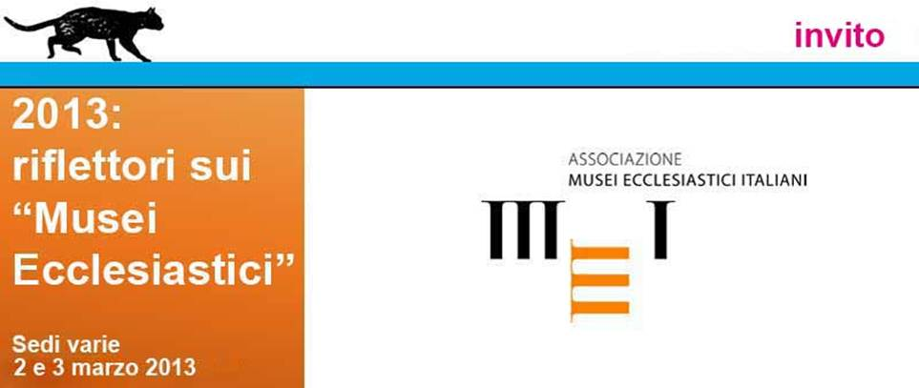

GIOVEDI’ 21 FEBBRAIO ORE 11.30
Museo Diocesano, Corso di Porta Ticinese 95 – Milano
Sala dell’Arciconfraternita del Santissimo Sacramento

Intervengono:
Mons. Giancarlo Santi, Presidente AMEI
Mons. Stefano Russo, Direttore Ufficio Nazionale per i Beni Culturali Ecclesiastici della Conferenza Episcopale Italiana
Roberto Cecchi, Sottosegretario Ministero per i Beni e le Attività culturali
Paolo Biscottini, Direttore Museo Diocesano di Milano
Mimma Primerano, Vicedirettore Museo Diocesano Tridentino

Comunicato Stampa:
2013: riflettori sui “Musei Ecclesiastici”.
più di 1000 in Italia, vogliono farsi conoscere ed apprezzare
il 2 e 3 marzo le Giornate Nazionali loro dedicate

Sono i “Musei cancellati”, nonostante siano regolarmente aperti al pubblico, siano davvero tanti (più di mille), ricchissimi per patrimonio e per attività e siano ospitati in luoghi e monumenti tra i più belli delle città italiane.
I “Musei cancellati” sono quelli che vanno sotto l’aggettivo di “Ecclesiastici”, ovvero Musei Diocesani, di Cattedrali, Chiese, Confraternite disseminati lungo l’intera Penisola, da nord a sud, isole comprese; un immenso patrimonio che ai più è del tutto ignoto, scarsamente segnalato dalle guide turistiche delle città, “snobbato” da un certo ambiente culturale, soffocato da un’immagine di polverosità e noia che è assolutamente lontana dalla realtà di queste istituzioni.
L’AMEI – Associazione Musei Ecclesiastici Italiani ha deciso di farlo scoprire a tutti, aprendo gratuitamente le porte dei più di 200 Musei Ecclesiastici già aderenti all’Associazione (senza per altro escludere dall’iniziativa i Musei non ancora iscritti) in una due giorni di visite guidate, attività, incontri, musica. L’appuntamento con le Giornate dei musei ecclesiastici è, in tutta Italia, per il 2 e 3 marzo. Musei aderenti ed iniziative si possono trovare sul sito dell’Associazione: www.amei.biz
Le Giornate dei Musei Ecclesiastici non sono che una delle tante iniziative che l’AMEI ha messo in cantiere per il 2013, anno che, negli obiettivi dell’AMEI, è quello della “emersione” dei Musei Ecclesiastici: da Musei “cancellati” a musei sempre più aperti, attivi e protagonisti.
Molti hanno, ad esempio, aderito a quello che è il primo Progetto di rete intorno a un tema scelto a livello nazionale. Per il 2013 lo spunto è stato offerto dalle Celebrazioni per l’anniversario dell’Editto di Costantino che hanno suggerito un percorso progettuale condiviso, ispirato al tema costantiniano nel suo significato originario, e alle sue conseguenze per la storia del Cristianesimo, anche in relazione alla contemporaneità.
Tra le iniziative già programmate si segnala la mostra 313 d.C. l’editto della tolleranza e il cristianesimo imperiale, organizzata dal Museo Diocesano di Milano, un evento espositivo di rilievo internazionale, che sta già suscitando un forte interesse da parte del pubblico, della critica e dei mass media. Ma, accanto all’eccellenza delle opere in mostra, esiste un’eccellenza diffusa sul territorio, di cui l’iniziativa presentata da AMEI intende dar conto. Al fine di valorizzare il patrimonio dei musei ecclesiastici e la capacità di progettare insieme, AMEI ha proposto ai musei ecclesiastici associati di aderire alle celebrazioni costantiniane sviluppando in chiave progettuale temi quali “l’epoca costantiniana e le relative testimonianze nella propria istituzione e/o diocesi”, “la nascita del cristianesimo nelle diverse aree di competenza: dalla persecuzione alla tolleranza religiosa. Documenti e monumenti”, “Elena e le reliquie della vera croce”, il “ signum “ crucis e le sue declinazioni, tra passato e contemporaneità” e “Tolleranza e dialogo interculturale e interreligioso”.
Sono già oltre 70 i musei ecclesiastici italiani, distribuiti su tutto il territorio nazionale, dalla Valle D’Aosta fino alla Sicilia, ad aver aderito al progetto proponendo iniziative diversamente articolate, che si svolgeranno in un arco di tempo compreso tra dicembre 2012 e dicembre 2013: mostre, particolari percorsi di visita al Museo o a beni ecclesiastici del territorio legati alla nascita del Cristianesimo, attivazioni di postazioni multimediali o altri strumenti ICT per favorire l’interpretazione del patrimonio materiale e immateriale delle collezioni e il rapporto con il territorio sui temi dell’iniziativa; esposizione dossier di una o più opere e/o reperti collegati al tema costantiniano, in precedenza non inseriti nel percorso permanente; produzione di opere d’arte contemporanea o approfondimenti dedicati (conferenze, seminari, laboratori…).
Decine di iniziative diverse, spesso molto originali, per scoprire opere e monumenti dei primordi della Chiesa, con la volontà di coinvolgere tutti, credenti o non credenti, cristiani e non.
Accanto agli obiettivi per il 2013, l’Associazione Musei Ecclesiastici Italiani si è posta traguardi a medio termine. E in particolare lo sviluppo e il consolidamento del senso di appartenenza a una medesima comunità museale, non solo da parte delle istituzioni associate ma, auspicabilmente, anche da parte di altri musei ecclesiastici interessati a lavorare in un’ottica di rete.
E’ un obiettivo di qualità e di relazione che in buona parte è già stato perseguito in questi primissimi anni di attività dell’AMEI (sorta nel 1996) ma che, con l’appoggio della CEI, l’Associazione intende raggiungere con forza ancora maggiore per contribuire all’istituzione, valorizzazione e conservazione dei musei religiosi esistenti in Italia e per farli uscire da quella sorta di isolamento che li ha resi, per così dire, ‘invisibili’ al proprio potenziale pubblico.
La riorganizzazione di AMEI in questi anni è passata attraverso una serie di azioni: dall’incentivazione del coordinamento regionale, alla riprogettazione del sito web inteso come aggregatore di contenuti, erogatore di servizi e consulenze, centro vitale di una rete in grado di sviluppare progetti e attrarre nuovi utenti. AMEI ha inoltre promosso iniziative di formazione; ha organizzato convegni biennali per favorire la condivisione di buone pratiche e indicare le linee guida utili allo svolgimento delle attività museali.
Per saperne di più: www.amei.biz
Ufficio Stampa: Studio ESSECI, Sergio Campagnolo tel. 049.663499 info@studioesseci.net

